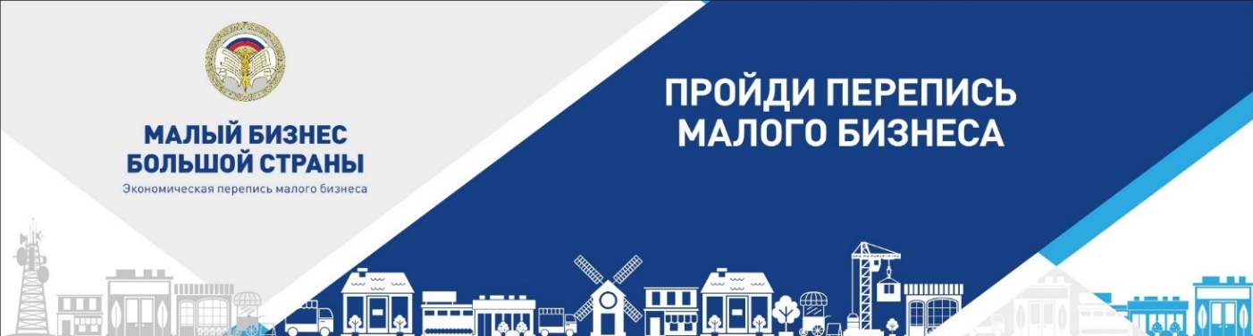

Росстат призывает малый бизнес принять участие в экономической переписи.

В соответствии с Федеральным законом от 24.07.2007г. № 209-ФЗ «О развитии малого и среднего предпринимательства в Российской Федерации» Федеральная служба государственной статистики (Росстат) в 2021 году проводит Сплошное статистическое наблюдение за деятельностью субъектов малого и среднего предпринимательства по итогам за 2020 год.
Сплошное наблюдение – это экономическая перепись малого бизнеса, проводимая Росстатом один раз в пять лет. Последний раз Сплошное наблюдение проходило по итогам за 2015 год.
Сплошное наблюдение проводится в интересах бизнеса, государства и всего российского общества. Целью сплошного наблюдения является формирование официальной статистической информации, содержащей комплексную и детализированную характеристику экономической деятельности хозяйствующих субъектов малого и среднего предпринимательства.
На основе информации, полученной в ходе экономической переписи, будут приниматься государственные решения и программы поддержки.
В Республике Мордовия сплошным наблюдением планируется охватить почти 6 тысяч малых предприятий и около 15 тысяч индивидуальных предпринимателей.
Представителям малого бизнеса до 1 апреля 2021 года необходимозаполнить анкеты и представить в органы государственной статистики. Разработаны два вида анкет: для малых и микропредприятий - форма № МП-сп «Сведения об основных показателях деятельности малого предприятия за 2020 год» и отдельнодля индивидуальных предпринимателей - форма № 1-предприниматель «Сведения о деятельности индивидуального предпринимателя за 2020 год».
Заполнить анкеты в электронном виде можно с помощью сайта Росстата и операторов электронного документооборота.Сохранена возможность личного предоставления заполненной анкеты в бумажном виде или отправки по почте.
Сплошное наблюдение 2021 года также предусматривает возможность отчитаться предпринимателям, как юридическим лицам, так и физическим лицам, осуществляющим свою деятельность без образования юридического лица, через портал Госуслуг. В данном случае срок предоставления отчетности продлевается до 1 мая 2021 года.
Росстат гарантирует конфиденциальность предоставленной информации. Все сведения будут использоваться в обобщенном виде.
Участие в Сплошном наблюдении является обязательным для всех представителей малого бизнеса, а уклонение от участия влечет административную ответственность. Причем, отчитаться необходимо даже если хозяйствующий субъект не осуществлял деятельность в 2020 году.
Получить консультацию по участию в переписи можно у специалистов Мордовиястата по телефонам: 8 (8342) 24-28-60, 8 (8342) 23-47-23.

